DESENVOLVIMENTO ÁGIL DE SOFTWARE

Trabalho Avaliativo - Etapa 02

Desenvolvimento de uma Metodologia Híbrida

Professor: Diego Garcia

Alunos:

Bruno Passamai Alvarenga EC - 13.2.8458

Edgar Henrique Alves Rodrigues EC - 15.1.8029

Gabriel Oliveira Silva EC - 15.1.8292

Gabriella Mendonça Santa Clara EC - 14.1.8200

Hugo Carvalho Dias Ferreira SI - 12.2.8014

Ícaro Bicalho Quintão EC - 14.1.8083

Innan Plínio Rangel Amorim EC - 16.2.8416

Leilisson Figueiredo EC - 15.2.5812

Lucas Pereira Miranda EC - 17.2.8207

Marlon da Silva Martins SI - 16.2.8361

Pedro Henrique Ferreira Loures EC - 16.1.8203

Pedro Henrique Mendes Batista EC - 14.1.8403

Rosabel Vieira Braga SI - 17.2.5909

Thiago Duarte Pinto Coelho SI - 16.1.8132

João Monlevade

Novembro 2019

# Sumário

**Sumário** **2**

**Introdução** **3**

**Metodologia Híbrida** **4**

Características 4

Características Comuns 5

**Modelo Híbrido IVPM2** **5**

MFE 7

PVPCP 8

QPFS 9

SGP 10

SID 11

IVPM2 na prática 11

**Considerações para o (...)** **12**

**Conclusão** **12**

**Referências** **12**

# Introdução

A escolha entre o uso de metodologias ágeis ou metodologias tradicionais de desenvolvimento de software continua sendo amplamente discutida em vários aspectos, sendo um deles a presença ou ausência de certos fatores que precisam ser identificados para que as aplicações das metodologias sejam realizadas com sucesso.

Ao invés de optar entre uma ou outra, vem ganhando força a ideia de combiná-las. Dito isso, em busca de flexibilizar e alcançar melhores resultados no desenvolvimento de software, o modelo híbrido surgiu como uma grande saída. Ele tem sido considerado a solução para diferentes indústrias e variedades de projetos, quando o objetivo é construir agilidade como competência. A sua participação no mercado tem crescido de forma substancial, como podemos observar na figura 1 abaixo.

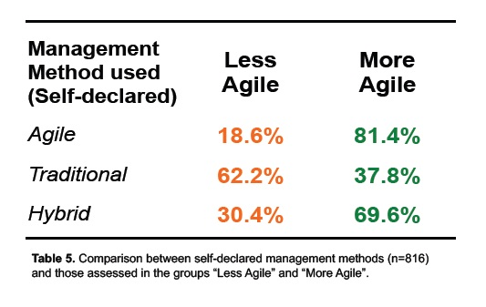

Figura 1: Métodos de Gestão Utilizados

# Metodologia Híbrida

Podemos dizer que métodos híbridos são uma combinação da metodologia clássica e ágil, que busca encontrar um meio termo que combine as vantagens e corrija as deficiências de ambas. Oferecendo uma alternativa mais flexível aos sistemas convencionais. Uma definição mais robusta, definida pelo Edivando Conforto (2015), seria:

*“Modelos Híbridos são a combinação de princípios,*

*práticas, técnicas e ferramentas de diferentes*

*abordagens em um processo sistemático que visa a*

*adequar a gestão para o contexto de negócio e tipo*

*específico de projetos. Têm como objetivo maximizar o*

*desempenho do projeto e produto, proporcionar um*

*equilíbrio entre previsibilidade e flexibilidade, reduzir*

*os riscos e aumentar a inovação, para entregar*

*melhores resultados de negócio e valor agregado para*

*o cliente.”*

## Características

As principais características do método híbrido, são as seguintes:

* Customizados para as especificidades do projeto e ambiente de negócios. Foco na Agilidade;
* Equilibram previsibilidade, antecipação e minimização de riscos com flexibilidade;
* Foco na inovação e resultados de valor, alto impacto;
* Eliminam atividades e documentação que não adicionam valor para o projeto e cliente;
* Proporcionam elevados níveis de colaboração e aprendizado para os envolvidos no projeto;
* Combinam princípios, práticas, técnicas e ferramentas de diversas abordagens;
* Combinam disciplina de processos com autogestão dos times;
* Contemplam diferentes papéis e responsabilidades trabalhando de forma conjunta.

## Características Comuns

* Uso de ciclos curtos de desenvolvimento (time- boxed iterations ou sprints)
* Decomposição de entregas complexas em tarefas pequenas, rápidas e independentes;
* Foco na entrega contínua de valor (entregas parciais / incrementais);
* Testes contínuos e integração;
* Feedback contínuo.

# Modelo Híbrido IVPM2

Para refinar o modelo desenvolvido, foi levado como referência o modelo IVPM2(*Iterative and Visual Project Management Method*), o qual é muito eficiente para a gestão de projetos, incluindo os de desenvolvimento de *software* modernos. Esse método consegue aliar de uma forma muito intuitiva e prática atividades dos métodos tradicionais com atividades dos métodos ágeis, fazendo com que os pontos fortes de um sobreponham os fracos do outro.

Esse modelo foi proposto em 2015 pelo Dr. Edivando Conforto após aproximadamente dois anos e meio de pesquisas e testes realizados teoricamente e em empresas.Segundo Edivando Conforto(2015),

*“Uma das principais inovações do IVPM2 está na integração de princípios, práticas, técnicas e ferramentas de gerenciamento ágil com modelo de referência para o desenvolvimento de produtos, software de gestão de projetos e um sistema de indicadores de desempenho. Isso faz do IVPM2 um guia para a implantação do gerenciamento ágil em qualquer tipo de projeto ou organização, desde manufatura, software, serviços, etc...”*

O IVPM2 possui 5 componentes básicos em suas atividades de planejamento, sendo estas:

* MFE – Modelo de Fases e Entregas
* PVPCP – Painel Visual de Planejamento e Controle de Projetos
* QPFS – Quadro de Planejamento Fino Semanal
* SGP – Sistema para Gerenciamento de Projetos
* SID – Sistema de Indicadores de Desempenho

O sucesso e objetividade da metodologia IVPM2 inspirou o presente grupo para o desenvolvimento da metodologia híbrida. Processos como o PVPCP, SGP e o SID foram levados em consideração, já que utilizam conceitos modernos que se enquadram/adaptam de uma forma intuitiva e prática as demais atividades de desenvolvimento de software dos dias atuais.

A Figura 2 representa de forma visual e geral as iterações entre as atividades:

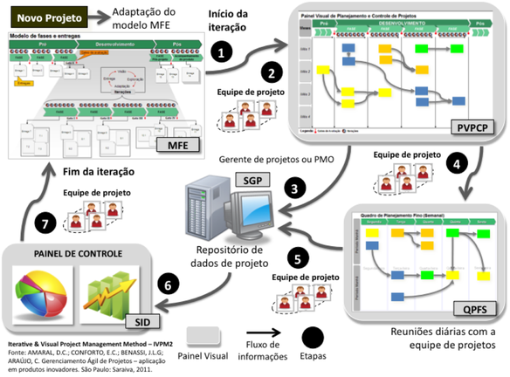Figura 2 - Visão geral do método híbrido IVPM2

## MFE

O MFE é o primeiro componente do método híbrido, assim ele deve ser corretamente implementado para que haja sucesso no projeto. Ele consiste na definição do modelo de fases de entregas. Ele é constituído por gates (definição de pontos de avaliação para a transição entre as fases do modelo). Segundo Conforto(2015), “Esse componente do IVPM2 é importante para a definição de uma referência para o desenvolvimento de produtos”. A Figura 3 representa o Modelo MFE.

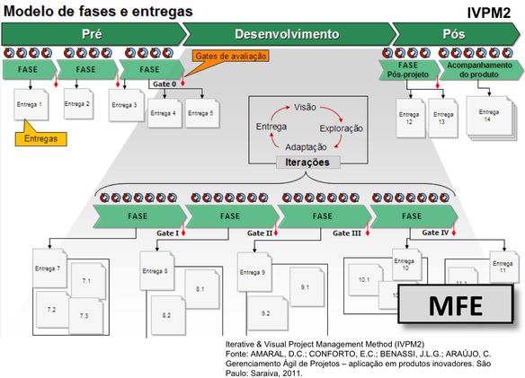

Figura 3 - Modelo MFE

## PVPCP

O segundo estágio da metodologia híbrida IVPM2 é o PVPCP (Painel Visual de Planejamento e controle de Projetos). Para chegar a essa etapa, é primordial ter realizado o MFE com atenção, já que o PVPCP depende diretamente da correta realização do primeiro processo , já que ele terá como indicação os pontos de avaliação de transição de fase, as iterações as fases e macrofases do MFE.

O PVPCP deve ser colocado em um local visível e de fácil acesso aos membros da equipe de projeto. Ele Deve ser utilizado como ferramenta de apoio às discussões sobre as entregas, principalmente no planejamento e controle a cada iteração do projeto. A Figura 4 representa de forma visual o PVPCP.

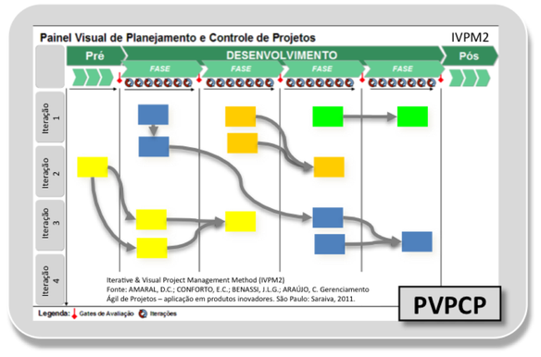Figura 4 - Representação visual do PVPCP

## QPFS

O próximo processo contido na metodologia IVPM2 é o QPFS(Quadro de Planejamento Fino Semanal). Esse quadro consiste em uma ferramenta visual com o intuito de conter o controle das atividades dos processos e o planejamento durante o turno de uma semana.

Como visto anteriormente, no PVPCP são definidas as iterações, que podem durar um período de 30 dias (ou até mais tempo), dependendo do tipo do projeto. No QPFS os ciclos de desenvolvimento são fixos, com duração máxima de uma semana. Isso significa que as atividades, tarefas, pacotes de trabalho e entregas precisam ser finalizadas nesse tempo. A Figura 5 representa o QPFS graficamente.

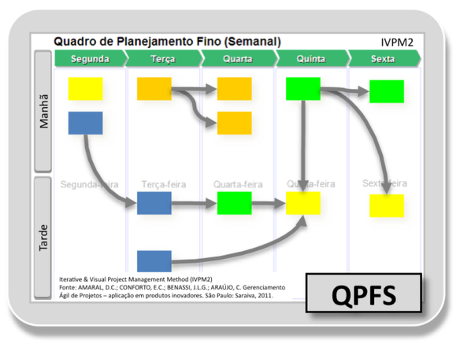Figura 5 - Exemplo do QPFS

## SGP

O próximo processo é o SGP(Sistema Gerenciador de Processos), o qual é um software com a importante função de automatizar algumas tarefas das atividades dos outros processos de desenvolvimento. O SGP pode ser muito útil ao ser utilizado como um repositório para os projetos, por exemplo.

## SID

O último processo que compõe a metodologia de desenvolvimento híbrida IVPM2 é o SID(Sistema de Indicadores de Desempenho). Resumidamente esse processo visa identificar e gerar métricas para determinar o progresso das atividades de desenvolvimento. Esse processo leva em consideração:

* Documentação simples, com objetividade e clareza
* Relatórios de progresso
* Divulgação para todos os envolvidos no processo de desenvolvimento
* Deve possuir informações dinâmicas

## IVPM2 na prática

A metodologia IVPM2 necessita de alguns cuidados para ser implementado na prática. É necessário primeiramente verificar a viabilidade de se utilizar todos os processos, já que todos, sem exceção, são imprescindíveis para o correto funcionamento da metodologia de desenvolvimento.

O IVPM2 se adequa de uma forma satisfatória para pequenos grupos de desenvolvedores, já que seus processos são razoavelmente simples e não necessitam de uma estrutura de grande porte para serem operados, requerendo basicamente quadros e ferramentas de desenvolvimento, como computadores, por exemplo.

Em estudos de caso realizados pelo autor da metodologia, a mesma se saiu com um desempenho muito satisfatório em casos de teste. Levando essa questão em consideração, é visível a eficiência dessa metodologia híbrida para um processo de desenvolvimento de software nos dias atuais, desde que todos os seus processos sejam exemplarmente utilizados de acordo com as recomendações da metodologia IVPM2.

# Considerações para o desenvolvimento de modelos híbridos

Os modelos híbridos selecionam as melhores práticas dos modelos tradicionais e ágeis. Mas é necessário observar alguns fatores quando se trata da elaboração de um modelo híbrido, visto que cada organização demanda uma abordagem. Dessa forma pode-se definir alguns processos durante o desenvolvimento de um modelo híbrido:

* análise de ambiente
* comparação de abordagens
* prototipação de modelo
* fase de testes e melhorias

Na etapa de análise de ambiente deve-se observar as práticas, ferramentas e técnicas utilizadas pelas equipes. O objetivo é compreender a estrutura do corpo humano do projeto, assim como sua metafísica(hábitos, competências, etc). A partir dessa análise é possível definir qual metodologia - ágil ou tradicional - melhor se adapta às necessidades do time. Uma vez mapeada a estrutura do time, deve-se compreender as principais diferenças entre as metodologias candidatas para o modelo a ser desenvolvido de forma que elas sejam complementares para a equipe a ser gerenciada. O modelo deve harmonizar as necessidades da organização, da equipe e das metodologias candidatas, de forma que as melhores práticas de cada metodologia seja criticamente selecionada e adaptada. Por fim, implementa-se o modelo híbrido desenvolvido e observa-se seu funcionamento, sempre suprindo as carências encontradas através da aprendizagem e melhoria contínua dos processos.

# Conclusão

Embora, a seleção do método dependa muito do ambiente em que se insere o projeto e de um conjunto de variáveis que são de difícil definição, o método desenvolvido visa auxiliar no desenvolvimento do software, de modo a permitir a obtenção de melhores resultados da forma mais eficiente possível, com o uso mínimo de recursos e mão de obra.

Com base na metodologia pesquisada anteriormente na primeira entrega, constatamos que o modelo Híbrido IVPM2 que reúne características ágeis e tradicionais é o mais adequado e o que melhor se encaixa para a construção do software proposto pois, os processos iterativos e incrementais associados aos procedimentos de prototipagem, incluindo as ferramentas descritas utilizadas para avaliação e monitorização nas diferentes fases, são uma forma eficiente de um processo se adaptar à mudança constante de requisitos e da tecnologia.

# Referências

* Conforto, E.C.; Rebentisch, E.; Amaral, D.C. 2014. Project Management Agility Global Survey. Massachusetts Institute of Technology, Consortium for Engineering Program Excellence – CEPE, Cambridge, Massachusetts, U.S.A.
* Conforto, E. C., Barreto, F., Amaral, D., & Rebentisch, E. (2015, August/September). Modelos híbridos unindo complexidade, agilidade e inovação: A próxima tendência do gerenciamento de projetos. Mundo Project Management.
* Amaral, D.C.; CONFORTO, E.C.; BENASSI, J.L.G.; ARAUJO, C. Gerenciamento Ágil de Projetos – aplicação em produtos inovadores. Saraiva: São Paulo, 2011.
* CHIN, G. Agile Project Management: how to succeed in the face of changing project requirements. Amacom: New York, 2004.
* HARTMAN, D.; DYMOND, R. Appropriate agile measurement: using metrics and diagnostics to deliver business value. In: Agile Conference, 2006, Anais…**,** AGILE.2006.17, Minneapolis, USA.
* HIGHSMITH, J. Agile Project Management: creating innovative products. Boston: Addisson-Wesley, 2004.
* KAPLAN, R. S.; NORTON, D. P. A estratégia em ação**:** balanced scorecard. Tradução de Luiz Euclydes Trindade Frazão Filho. 6.ed. Rio de Janeiro: Campus, 1997.